cz návod k použití
HL 3631
HORKOVZDUŠNÝ VENTILÁTOR
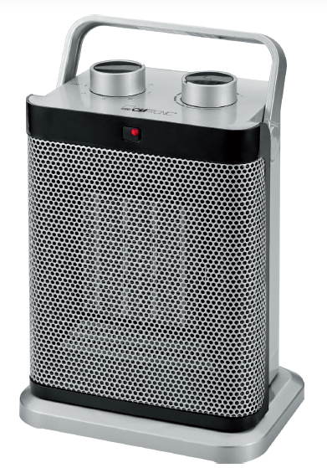

Všeobecné bezpečnostní pokyny

Před uvedením tohoto přístroje do provozu si velmi pozorně přečtěte návod k obsluze a tento návod spolu se záručním listem, pokladním blokem a podle možností i s obalem a vnitřním vybavením obalu dobře uschovejte. Pokud budete přístroj předávat třetím osobám, odevzdejte jim i tento návod k obsluze.
• Používejte tento přístroj výlučně pro soukromou potřebu a pro stanovené účely. Tento přístroj není určen pro komerční použití. Nepoužívejte jej v otevřeném prostoru. Chraňte jej před horkem, přímým slunečním zářením, vlhkostí (v žádném případě jej neponořujte do kapalin) a stykem s ostrými hranami. Nepoužívejte přístroj v případě, že máte vlhké ruce. Jestliže dojde k navlhčení nebo namočení přístroje, okamžitě vytáhněte zástrčku ze zásuvky.
• Přístroj vypněte a vždy vytáhněte zástrčku ze zásuvky (vždy tahejte za zástrčku, nikdy ne za kabel), jestliže nebudete přístroj používat, pokud chcete namontovat příslušenství přístroje, při čištění nebo v případě poruchy.
• Přístroj nesmí zůstat v provozu bez dozoru. Pokud byste chtěli prostor opustit, přístroj vždy vypněte. Vytáhněte zástrčku ze zásuvky.
• Přístroj a síťový kabel je nutné pravidelně kontrolovat, zda nejsou poškozeny. Bude-li poškození zjištěno, přístroj se již nesmí používat.
• Neopravujte přístroj vlastními silami, nýbrž vyhledejte autorizovaného opraváře. Abyste eliminovali rizika, nechejte poškozený přívodní kabel nahradit kabelem se stejnými hodnotami pouze výrobcem, naším servisem pro zákazníky nebo jinou kvalifikovanou osobou.
• Používejte jen originální příslušenství.
• Respektujte prosím následující „Speciální bezpečnostní pokyny“.

Děti a slabé osoby
• Z důvodu zajištění bezpečnosti Vašich dětí neponechávejte
v jejich dosahu žádné součásti obalu (plastové pytlíky,
kartón, styropor atd.).

VÝSTRAHA!
Zabraňte tomu, aby si malé děti hrály s fólií.
Hrozí nebezpečí udušení!
• Tento přístroj není určen k tomu, aby ho používaly osoby (včetně dětí) s omezenými fyzickými, smyslovými a duševními vlastnostmi nebo s nedostatkem zkušeností a/nebo nedostatkem znalostí, s výjimkou případů, že by na ně dohlížela osoba odpovědná za bezpečnost nebo od ní obdržely
pokyny, jak se má přístroj používat.
• Mělo by se dohlížet na děti, aby se zajistilo, že si s přístrojem nehrají.

POZOR:
• Bezpečnostní vzdálenost
Dodržujte bezpečnostní vzdálenost přibližně 1 metr od lehce vznětlivých předmětů, jako je nábytek, záclony apod.
• Pozor Jedná se o přídavný topný spotřebič. Nenechejte spotřebič celé hodiny bez dozoru. Během provozu neopouštějte dům.
• Dávejte pozor na provozní polohu! Spotřebič postavte vždy tak, aby vzduch mohl volně cirkulovat.
• Nebezpečí popálení!
Teplota vycházejícího vzduchu dosahuje teploty až 80°C!
Zamezte tomu, aby si děti hrály bez dozoru v blízkosti spotřebiče.
• Nebezpečí přehřátí! Nevytápějte prostory o objemu menším jak 4m³.
• Instalujte tento přístroj na rovnou, tepelně odolnou podložku.
• Elektrický topný ventilátor nesmí být instalován přímo pod zásuvkou.
• Než přístroj uložíte, nechte jej vychladnout.
• Do přístroje nestrkejte žádné předměty.
• Tento topný přístroj nepoužívejte v bezprostřední blízkosti koupací vany, sprchy nebo bazénu. Z těchto prostorů přístroj ani neobsluhujte. Dodržujte bezpečnostní vzdálenost 1,25 m.

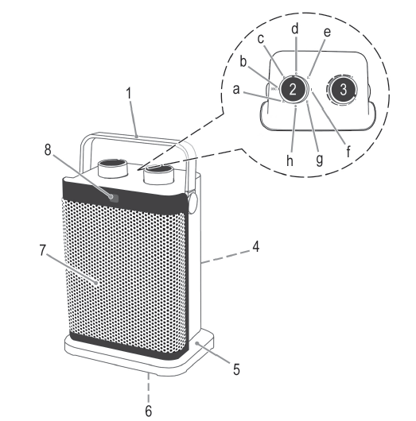

1. Rukojeť
2. Nastavení funkcí
2a. Ventilátor (oscilace)
2b. I 1000 W (oscilace)
2c. II 1500 W(oscilace)
2d. 0 Vypnuto
2e. Ventilátor
2f. I 1000 W
2g. II 1500 W
2h. 0 Vypnuto
3 Plynule nastavitelný termostat
4. filtr
5. Stojan
6. Bezpečnostní spínač
7. Mřížka
8. Kontrolka

Pokyny k použití
Vybalení
• Odstraňte ochranné fólie a přepravní obaly.
• Kabel zcela odviňte.

Elektrické připojení
• Ujistěte se, že síťové napětí a napětí, pro které je přístroj konstruován (viz typový štítek) navzájem souhlasí.
• Nastavte spínač na 0 popř. na nejnižší stupeň.
• Síťovou zástrčku připojte jen k předpisově instalované
zásuvce s ochranným kontaktem 230 V ~ 50 Hz.

Příkon
Přístroj může pojmout výkon 1500 W.
POZOR: PŘETÍŽENÍ
• Použijete-li prodlužovací vodiče, měly by mít průřez aspoň 3x1,5 mm² .
• Nepoužijte vícenásobné zásuvky, neboť tento spotřebič má příliš vysoký výkon.

UPOZORNĚNÍ:
Malý výkon použijte např. pro malý prostor. Pokud by to nestačilo, přepněte na vyšší stupeň.
Nastavení teploty
Termostat se pak postará o pravidelné zapínání a vypínání topného tělesa pro udržení požadované teploty.

Filtr
Na zadní straně přístroje je vzduchový filtr na hrubé nečistoty.

Použití

Pro nalezení ideálního nastavení termostatu postupujte prosím
následujícím způsobem:
• Nastavte regulátor termostatu na nejvyšší stupeň.
• Jakmile bude dosaženo požadované teploty, otočte regulátor
termostatu pomalu zpět, dokud se topné těleso nevypne.
Kontrolka na spínači zhasne.
• Topný radiátor bude nyní automaticky udržovat požadovanou teplotu.
POZOR:
Když již přístroj nebudete používat, vytáhněte vždy zástrčku.
Provoz s dodávkou studeného vzduchu
Pokud chcete spotřebič používat jako ventilátor, nastavte spínač funkcí na symbol ventilátoru.

Nastavení oscilace
Pro zapnutí oscilace používejte pozice regulátoru (2a – d).

Ventilátor
Pro použití ventilátoru přepněte na funkci ventilátor a otočte regulátor na nejvyšší teplotu.

Ukončení provozu
Pokud chcete provoz ukončit, nastavte spínač na nejnižší stupeň a poté vytáhněte zástrčku ze zásuvky. Kontrolka zhasne.

Ochrana proti přehřátí
• Zařízení je vybaveno ochranou proti přehřátí, která při přehřátí zařízení automaticky vypne. Přepněte funkční spínač na polohu „0“ a vytáhněte vidlici ze zásuvky. Nechte zařízení cca 10 minut vychladnout, než je opět uvedete do provozu.
• Pokud by ochrana proti přehřátí po krátké době opět zařízení vypnula, jedná se pravděpodobně o defekt. Vypněte opět zařízení a odpojte ho od sítě.
• Nechte zařízení zkontrolovat autorizovaným prodejcem nebo našim zákaznickým servisem (resp. obraťte se na Vašeho prodejce).

Čištění
VÝSTRAHA:
Před čištěním přístroje vždy vytáhněte zástrčku ze zásuvky a nechte vychladnout.
POZOR:
Nepoužívejte žádné čistící prostředky, brusné prášky, resp. politury jakéhokoliv druhu, pro čistění tělesa radiátoru, protože by tím mohlo dojít k poškození povrchu.
• K odstranění prachu otřete topný radiátor suchým hadříkem.
• K odstranění skvrn lze použít navlhčený hadřík (ne mokrý).

Technické údaje
Model: ..............................................................................HL 3631
Pokrytí napětí:....................................................220–240 V, 50 Hz
Příkon:......................................................................1500 W
Třída ochrany:.............................................................................. II
Čistá hmotnost:...................................................................cca 1,45 kg
Tento přístroj byl testován podle všech příslušných, v současné době platných směrnic CE, jako je např. elektromagnetická kompatibilita a direktiva o nízkonapěťové bezpečnosti, a byl zkonstruován podle nejnovějších bezpečnostně-technických předpisů.
Vyhrazujeme si technické změny!

Význam symbolu „Popelnice“
Chraňte naše životní prostředí, elektropřístroje nepatří do domovního odpadu. Pro likvidaci elektropřístrojů použijte určených sběrných míst a odevzdejte zde elektropřístroje, jestliže je už nebudete používat. Pomůžete tak předejít možným negativním dopadům na životní prostředí a lidské zdraví, ke kterým by mohlo dojít v důsledku nesprávné likvidace. Přispějete tím ke zhodnocení, recyklaci a dalším formám zhodnocení starých elektronických a elektrických přístrojů.
Informace o tom, kde lze tyto přístroje odevzdat k likvidaci, obdržíte prostřednictvím územně správních celků nebo obecního úřadu.

Záruka & ZPŮSOB LIKVIDACE
Tento přístroj byl vyroben s největší pečlivostí a nejmodernějšími výrobními metodami. Jsme přesvědčeni, že Vám bude bezchybně sloužit, pokud budete dodržovat pokyny v návodu. V případě jakékoliv závady se laskavě obraťte na svého obchodníka. Dbejte též, aby Vám prodávající řádně vyplnil záruční list. Pokud však budou na přístroji shledány cizí zásahy nebo bude obsluhován v rozporu s pokyny v návodu, záruční nároky zanikají. Rozebírání přístroje je zakázáno.

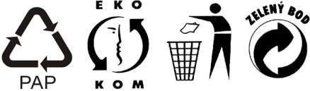 | Obal:  krabice – tříděný sběr papíru (PAP)  polystyren – tříděný sběr (PS)  PE sáček – tříděný sběr (PE)
Výrobek:
kabel bez zástrčky – tříděný sběr mědi
plastové části – tříděný sběr (PP)
kovové časti – železný šrot (FE)

